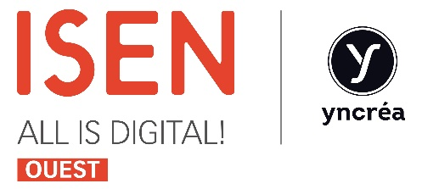

## CIR (Cycle Informatique & Réseaux)

## BIOST (Cycle Sciences & Technologies)

**INFORMATIONS PRATIQUES - RENTREE 2016/2017**

* ***LES RENTREES***

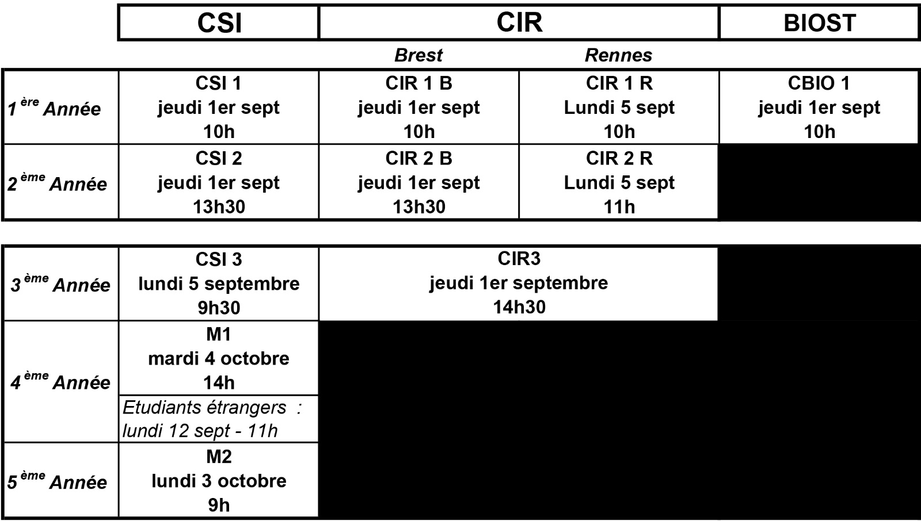

* ***LA SECURITE SOCIALE***

La cotisation SECURITE SOCIALE ETUDIANTE est fixée pour l’année 2016/2017 à 215 €.

Une présentation générale aura lieu le 7 septembre par la LMDE et la SMEBA dans les locaux de l’ISEN-Brest.

* ***EMPLOI DU TEMPS***

Les enseignements et devoirs se répartissent :

* du LUNDI MATIN au VENDREDI SOIR (pour les étudiants brestois)
* du LUNDI MATIN au SAMEDI MATIN (pour les étudiants rennais)
* ***LE LOGEMENT***

Vous pouvez retrouver différentes informations sur :

<http://www.isen.fr/brest-rennes/vie-etudiante/infos-pratiques/>

<http://www.isen-immo.fr/>

* ***LES REPAS***

Les restaurants universitaires, gérés par le CROUS, se trouvent à proximité de l’école. Des services y sont assurés midi et soir. De plus, pour Brest, le foyer des étudiants propose quelques plats rapides pour dépannage.

* ***LES BOURSES***

Les avis conditionnels de bourse sont à transmettre dès la rentrée au secrétariat des Etudes pour validation.

* ***LES BANQUES***

Pour vos frais de scolarité, vous pouvez opter pour un prêt étudiant. Les 2 établissements bancaires avec lesquels l’ISEN Brest/Rennes entretient des relations privilégiées :

⮚ BNP PARIBAS

Agence Brest Bellevue – 16 avenue Tarente – 29200 BREST - 02 98 01 86 00

⮚ CREDIT MUTUEL DE BRETAGNE

Agence Lambézellec – 2 route de Bohars – 29200 BREST – 02 98 03 04 75

* ***LE PC PORTABLE***

Le PC portable est prêté à l’étudiant durant les 2 premières années du cycle. Un contrat de location sera signé à la rentrée et une caution de 450 € sera demandée pour encaissement. Cependant, le remboursement de cette dernière aura lieu lorsque le PC portable sera restitué et si l’état général de la machine est correct.

* ***LES FRAIS DE SCOLARITE***

Les frais de scolarité pour l’année scolaire 2016/2017 sont fixés à : **5 200 euros/an.**

*Ce tarif comprend la mise à disposition d’un ordinateur portable.*

A ces frais, s’ajoutent diverses cotisations, Bureau Des Elèves, Bureau Des Sports, Assurances URSSAF et Sécurité Sociale (si cotisant).

Une facture détaillée vous sera envoyée début septembre.

* ***SPORT – LV2***

Des réunions d’information seront planifiées en début d’année pour vous présenter ~~l~~es activités sportives et les langues vivantes 2 proposées dans le cadre de votre année scolaire.

Les inscriptions se feront à suivre.

* ***LES FOURNITURES***

Quelques achats seront nécessaires :

* + - **1 livre d’anglais :**
    - **Complete First Certificate - Student's Book with answers** (livre de cours)

(by G. Brook-Hart) (Cambridge ed.) ISBN 978-1-107-69835-2

* **1 calculatrice scientifique non programmable « type collège »**
* **1 blouse blanche de TP (pour les étudiants BIOST uniquement)**

Pour le cours de Français / Formation Humaine & Sociale, le thème d’étude retenu par le Ministère de l’E.N. en Classes préparatoires Scientifiques pour 2016/2017 est : « Servitude et soumission »

De ce fait, nous vous conseillons vivement de lire durant la période estivale les ouvrages suivants afin de préparer au mieux votre rentrée prochaine en cycle préparatoire :

* + - **"La maison de poupée"**, d'Henrik Ibsen
    - **"Lettres persanes"**, de Montesquieu.
    - **"Discours sur la servitude volontaire",** d'Etienne de La Boétie.

🕮 Vous disposez sur place d’une bibliothèque où vous pourrez emprunter livres de cours et exercices.